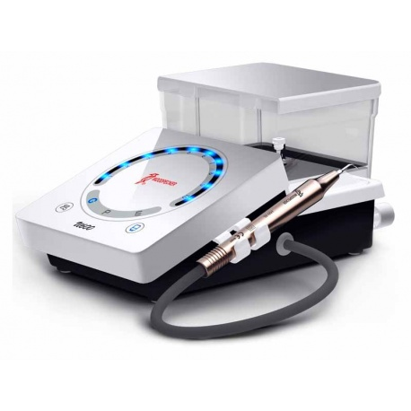 |  |  |  | Ablatore u 600

Il più recente dispositivo piezoelettrico a ultrasuoni Woodpecker compatibile EMS.
L’U600, con oscillazioni sinusoidali modulate e con la nuova generazione di manipoli HW-6, si colloca per potenza e tecnologia tra i migliori prodotti disponibili sul mercato.
Disponibile una grande varietà di inserti.

Caratteristiche principali:
- Oscillazioni sinusoidali modulate;
- 1 manipolo autoclavabile HW-6 (fino a 135° C/0,22 Mpa);
- 1 chiave dinamometrica
- 7 inserti (G4x1, G12x1, P1x1, P3x1, P8x1, E60x1, E62x1)
- Controlli touch di precisione, design resistente all'acqua;
- 3 modalità di funzionamento: ablazione, perio, endo;
- Erogazione automatica di acqua o soluzione dalla bottiglia integrata o da fonte esterna;
- Monitoraggio automatico della frequenza.

Via Scafati, 205,
Santa Maria la Carità
80050, NA
 |  | 081/8743577
 |  | Info@mgmlabservicesnc.com
 |  | www.mgmlabservicesnc.com
 | 

